Автономное дошкольное образовательное учреждение муниципального образования
г.Долгопрудного
Детский сад комбинированного вида №19 «Искорка»
«Развитие у детей дошкольного возраста мелкой моторики с помощью су-джок массажа и подручных материалов».
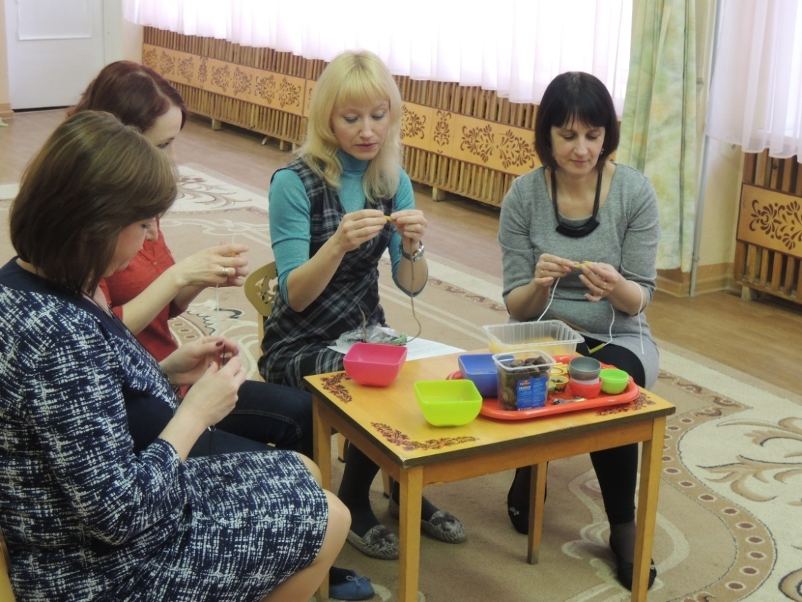
- Доклад по теме.
- Мастер-класс для родителей (открытое занятие)

Докладчик: Педагог-психолог Е.В. Сурова

г. Долгопрудный, 2018г.

Цель работы:
- познакомить родителей с новым видом массажера для развития мелкой моторики детей;
- показать, как можно использовать различные подручные материалы для развивающих игр с детьми по развитию мелкой моторики рук.
Задачи:
- раскрыть тему доклада;
- продемонстрировать различные способы игровых упражнений, в которых в игровой форме, посредством несложных действий, можно развивать у детей мелкую моторику, способствовать укреплению мышц рук, развивать внимание и произвольность, воображение и творческое мышление;
- предоставить возможность родителям самостоятельно попробовать реализовать полученные навыки.
1. Историческая справка.
Создатель метода СУ-Джок – южно-корейский профессор Пак ЧжэВу. Су-Джок акупунктура - последнее достижение Восточной медицины. Первой ступенью Су-Джок терапии может легко овладеть каждый человек. Су-джок терапия является высокоэффективной, безопасной и простой возможностью развить мелкую моторику у детей, провести вспомогательную восстановительную терапию при потере чувствительности некоторых зон, а также восстановление речевых функций. Обязательным условием является комплексный подход, регулярность занятий и заинтересованность в результате как терапевта, так и пациента.
В переводе СУ означает кисть, Джок – стопа. С помощью су-джокмассажера можно воздействовать не только на кисти рук, но и на ступни ног, что также оказывает хорошее стимулирующее действие для различных зон.
Как известно, на пальцах кистей рук находятся акупунктурные точки, которые связаны с определенными зонами мозга, таким образом, стимулируя кисти посредством самомассажа и массажа, мы воздействуем не только непосредственно на мышцы кистей рук, но и задействуем мозговую активность человека.
Задачи, решаемые за счет использования на коррекционно-развивающих занятиях элементов Су-Джок терапии:
- нормализация общего мышечного тонуса пальцев рук, стимулирование речевых областей в коре головного мозга;
- содействие снижению двигательной и эмоциональной расторможенности, нормализация общего тонуса организма, повышение защитных функций организма;
- совершенствование навыком ориентации в пространстве, развитие функций речевой и моторной памяти, концентрации внимания.
Противопоказания к Су-Джок терапии.
Открытая форма туберкулеза, инфекционные заболевания неясной этиологии, злокачественные образования, алкогольное опьянение, острое и подострое состояние после инсульта или инфаркта, беременность, кожные заболевания (дерматиты, экземы), активные формы шизофрении , эпилепсии и подобных состояний.
2. Практическое применение Су-джок массажера.
При работе с Су-джокмассажером допускается 2 вида взаимодействия:
- Взрослый на своем Су-джокмассажере показывает как нужно взять шарик, как с помощью колец массировать пальцы, а ребенок самостоятельно повторяет эти действия.
- Взрослый сам с помощью Су-джокмассажера массирует кисти ребенка, одевает пружинки на пальцы ребенка, при этом озвучивая свои действия для ребенка. Данный вид также применяется при работе по реабилитации некоторых взрослых, утративших часть двигательных функций при комплексной восстановительной терапии.
Примеры стихов, сопровождающих массаж кистей рук с помощью Су-джокмассажера.
- Я мячом круги катаю, взад-вперед его гоняю.
Им поглажу я ладошку, будто я сметаю крошку.
И сожму его немножко, как сжимает лапу кошка.
Каждым пальцем мяч прижму, и другой рукой начну.
А теперь последний трюк: мяч летает между рук.

- Я катаю мой орех, чтобы был круглее всех.

3. Раз, два, три, четыре (сжимаем-разжимаем пальцы, без шарика)
Мы снежок с тобой слепили (берем шарик и «лепим снежок»)
Он колючий, а не гладкий (трогаем колючки пальцами)
Он со мной играет в прятки (прячем в ладони).

4.Ежик, ежик, хитрый еж,
На клубочек ты похож (катаем шарик между ладонями)
На спине иголки (массаж большого пальца)
Очень-очень колкие (массаж указательного пальца)
Хоть и ростом ежик мал (массаж среднего пальца)
Нам колючки показал (массаж безымянного пальца)
А колючки тоже (массаж мизинца)
На ежа похожи (катаем снова между ладонями).
- Развитие мелкой моторики рук с помощью подручных материалов.
- Игра «Ножницы» с каштанами или грецкими орехами. Развивает мышцы пальцев рук, зрительно-моторную координацию.
Перед ребенком ставится две мисочки, одна их которых наполнена орехами, другая пустая. Дается текст: «Сидит белка на тележке, продает она орешки... С помощью указательного и среднего пальцев правой руки зажимаем орех между пальцами и передаем в левую руку, также беря орех между указательным и средним пальцами. Орехи перекладываются в пустую миску. Каждая передача ореха сопровождается словами: «Лисичке-сестричке, воробью, синичке, мишке толстопятому, заиньке усатому.».
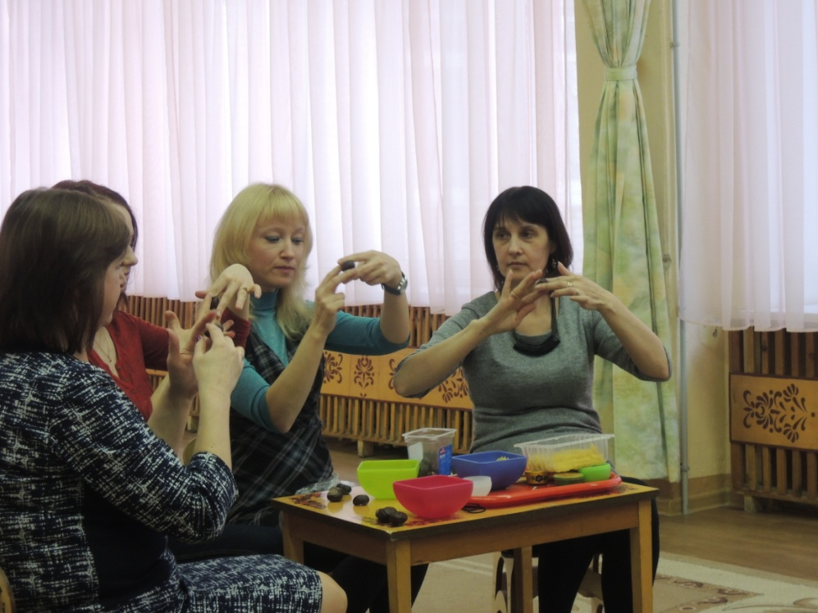
- Игра «Дудочка». Развивает мышцы пальцев рук, произвольную регуляцию пальцев рук, внимание.
- Поднимаем карандаш со стола сначала большим и указательным пальцем, опускаем обратно на стол, затем большим и средним пальцем, опускаем, затем большим и безымянным, опускаем, большим и мизинцем, то-же другой рукой.
- Карандаш держим перед собой сначала в правой руке, зажав между большим пальцем с одной стороны и остальными 4-мя пальцами с другой. Поочередно убираем по одному пальцу, потом возвращаем пальцы на карандаш. Сопровождаем словами: убрали мизинец, убрали безымянный палец, убрали средний палец, вернули средний палец, вернули безымянный палец, вернули мизинец. (то-же левой рукой.).
Когда данные движения автоматизируются, сопровождаем действия стихами: «Мы на дудочке играли, наши пальцы танцевали.» постепенно ускоряя темп стихов.
- Игра «Кто больше?». Развивает мышцы пальцев рук, ориентацию в пространстве, произвольность движений, глазо-двигательную координацию. Проводится в форме мини-соревнования среди группы детей. Перед каждым ребенком лежит 5 карандашей. Дается задание: «Ребята, кто из вас сможет поднять со стола и удержать между пальцами больше всех карандашей? Начнем с одного.» Далее происходит показ, как надо взять со стола карандаш –сначала только указательными пальцами обеих рук. Теперь добавим второй карандаш – средними пальцами обеих рук. Теперь добавим третий – безымянными пальцами и т.д.
- Игра «Золушка». Развивает мелкую моторику рук, усидчивость, внимательность, глазо-двигательную координацию.
В одной мисочке перемешаны 2 вида крупы, 2 мисочки пустые. Ребенку нужно разобрать крупы по мисочкам. Чтобы усложнить игру, можно дать задание раскладывать двумя руками одновременно, это также будет способствовать развитию межполушарного взаимодействия.
- Игра «Соберем бусы». Развивает мелкую моторику рук, усидчивость, внимательность, глазо-двигательную координацию, воображение.. Здесь возможны 2 варианта игры – произвольный вид бус, или набор элементов строго по образцу. В первом случае мы развиваем еще и творческое мышление и воображение, во втором в большей степени зрительное и слуховое внимание и умение следовать инструкциям. Перед детьми в мисочках несколько видов макаронных изделий разной формы и шнурок с жестким окончанием. Перед педагогом также. Дается инструкция: «Давайте соберем бусы. Посмотрите, у вас есть бусинки-макаронинки. Они все разные. Начнем мы вот с такой, - демонстрация, какая бусина будет первой. А теперь наденем на шнурок вот такую – показ, какая бусина следующая и т.д.. При произвольном способе дети сами выбирают последовательность набора бусин.
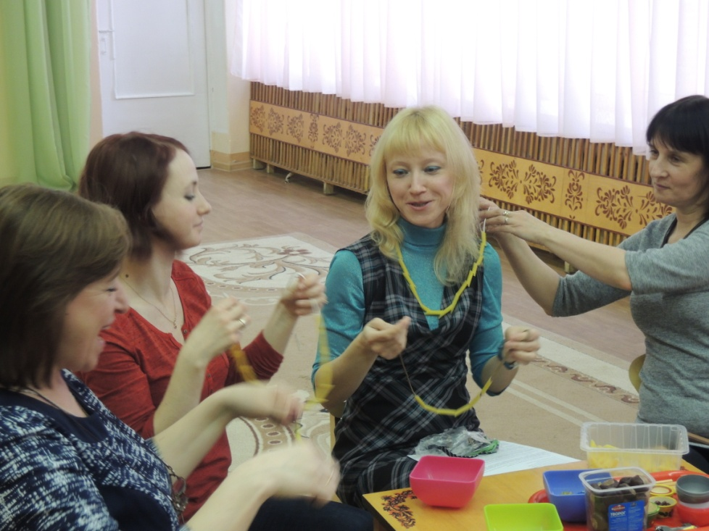

Все вышеуказанные игры направлены на то, чтобы в игровой форме, посредством несложных упражнений, развивать у детей мелкую моторику, способствовать укреплению мышц рук, развивать внимание и произвольность. Все используемые материалы имеют низкую себестоимость и доступны для использования, а также легко могут воспроизводиться детьми в домашних условиях, когда они занимаются с родителями дома.

